ГОСТ 2.702-2011 Единая система конструкторской документации (ЕСКД). Правила выполнения электрических схем
ГОСТ 2.702-2011
Группа Т52
МЕЖГОСУДАРСТВЕННЫЙ СТАНДАРТ
Единая система конструкторской документации
ПРАВИЛА ВЫПОЛНЕНИЯ ЭЛЕКТРИЧЕСКИХ СХЕМ
Unified system of design documentation. Rules for presentation of electric schemes
МКС 01.100
ОКСТУ 0002
Дата введения 2012-01-01
Предисловие
Цели, основные принципы и основной порядок проведения работ по межгосударственной стандартизации установлены ГОСТ 1.0-92 "Межгосударственная система стандартизации. Основные положения" и ГОСТ 1.2-2009 "Межгосударственная система стандартизации. Стандарты межгосударственные, правила и рекомендации по межгосударственной стандартизации. Правила разработки, принятия, применения, обновления и отмены"
Сведения о стандарте
1 РАЗРАБОТАН Федеральным государственным унитарным предприятием "Всероссийский научно-исследовательский институт стандартизации и сертификации в машиностроении" (ФГУП "ВНИИНМАШ"), Автономной некоммерческой организацией "Научно-исследовательский центр CALS-технологий "Прикладная логистика" (АНО НИЦ CALS-технологий "Прикладная логистика")
2 ВНЕСЕН Федеральным агентством по техническому регулированию и метрологии
3 ПРИНЯТ Межгосударственным советом по стандартизации, метрологии и сертификации (протокол от 12 мая 2011 г. N 39)
За принятие стандарта проголосовали:
Краткое наименование страны по МК (ИСО 3166) 004-97 | Код страны  по МК (ИСО 3166) 004-97 | Сокращенное наименование национального органа по стандартизации
Азербайджан | AZ | Азстандарт
Армения | AM | Минэкономики Республики Армения
Беларусь | BY | Госстандарт Республики Беларусь
Казахстан | KZ | Госстандарт Республики Казахстан
Кыргызстан | KG | Кыргызстандарт
Молдова | MD | Молдова-Стандарт
Российская Федерация | RU | Росстандарт
Таджикистан | TJ | Таджикстандарт
Узбекистан | UZ | Узстандарт
Украина | UA | Госпотребстандарт Украины

4 Приказом Федерального агентства по техническому регулированию и метрологии от 3 августа 2011 г. N 211-ст межгосударственный стандарт ГОСТ 2.702-2011 введен в действие в качестве национального стандарта Российской Федерации с 1 января 2012 г.
5 ВЗАМЕН ГОСТ 2.702-75
Информация о введении в действие (прекращении действия) настоящего стандарта публикуется в указателе "Национальные стандарты".
Информация об изменениях к настоящему стандарту публикуется в указателе "Национальные стандарты", а текст изменений - в информационных указателях "Национальные стандарты". В случае пересмотра или отмены настоящего стандарта соответствующая информация будет опубликована в информационном указателе "Национальные стандарты"
1 Область применения
Настоящий стандарт распространяется на электрические схемы изделий всех отраслей промышленности, а также электрические схемы энергетических сооружений и устанавливает правила их выполнения.
На основе настоящего стандарта допускается, при необходимости, разрабатывать стандарты на выполнение электрических схем изделий конкретных видов техники с учетом их специфики.

2 Нормативные ссылки
В настоящем стандарте использованы нормативные ссылки на следующие межгосударственные стандарты:
ГОСТ 2.051-2006 Единая система конструкторской документации. Электронные документы. Общие положения
ГОСТ 2.053-2006 Единая система конструкторской документации. Электронная структура изделия. Общие положения
ГОСТ 2.104-2006 Единая система конструкторской документации. Основные надписи
ГОСТ 2.701-2008 Единая система конструкторской документации. Схемы. Виды и типы. Общие требования к выполнению
ГОСТ 2.709-89 Единая система конструкторской документации. Обозначения условные проводов и контактных соединений электрических элементов, оборудования и участков цепей в электрических схемах
ГОСТ 2.710-81 Единая система конструкторской документации. Обозначения буквенно-цифровые в электрических схемах
ГОСТ 2.721-74 Единая система конструкторской документации. Обозначения условные графические в схемах. Обозначения общего применения
ГОСТ 2.755-87 Единая система конструкторской документации. Обозначения условные графические в электрических схемах. Устройства коммутационные и контактные соединения
Примечание - При пользовании настоящим стандартом целесообразно проверить действие ссылочных стандартов в информационной системе общего пользования - на официальном сайте Федерального агентства по техническому регулированию и метрологии в сети Интернет или по ежегодно издаваемому информационному указателю "Национальные стандарты", который опубликован по состоянию на 1 января текущего года, и по соответствующим ежемесячно издаваемым информационным указателям, опубликованным в текущем году. Если ссылочный стандарт заменен (изменен), то при пользовании настоящим стандартом следует руководствоваться заменяющим (измененным) стандартом. Если ссылочный стандарт отменен без замены, то положение, в котором дана ссылка на него, применяется в части, не затрагивающей эту ссылку.

3 Термины, определения и сокращения
3.1 В настоящем стандарте применены следующие термины с соответствующими определениями:
3.1.1
линия взаимосвязи: Отрезок линии, указывающей на наличие связи между функциональными частями изделия.
[ГОСТ 2.701-2008, статья 3.3]
3.1.2
обозначение элемента (позиционное обозначение): Обязательное обозначение, присваиваемое каждой части объекта и содержащее информацию о виде части объекта, ее номер и, при необходимости, указание о функции данной части в объекте.
[ГОСТ 2.710-81, приложение 2, пункт 3, таблица 2, пункт 3]
3.1.3
установка: Условное наименование объекта в энергетических сооружениях, на который выпускается схема.
[ГОСТ 2.701-2008, статья 3.9]
3.1.4
устройство: Совокупность элементов, представляющая единую конструкцию.
[ГОСТ 2.701-2008, статья 3.6]
3.1.5
функциональная группа: Совокупность элементов, выполняющих в изделии определенную функцию и не объединенных в единую конструкцию.
[ГОСТ 2.701-2008, статья 3.7]
3.1.6
функциональная цепь: Совокупность элементов, функциональных групп и устройств (или совокупность функциональных частей) с линиями взаимосвязей, образующих канал или тракт определенного назначения.
[ГОСТ 2.701-2008, статья 3.8]
3.1.7
функциональная часть: Элемент, устройство, функциональная группа.
[ГОСТ 2.701-2008, статья 3.4]
3.1.8
элемент схемы: Составная часть схемы, которая выполняет определенную функцию в изделии (установке) и не может быть разделена на части, имеющие самостоятельное назначение и собственные условные обозначения.
[ГОСТ 2.701-2008, статья 3.5]
3.2 В настоящем стандарте применены следующие сокращения:
ЕСКД - Единая система конструкторской документации;
УГО - условные графические обозначения;
ЭСИ - электронная структура изделия;
КД - конструкторский документ.

4 Основные положения
4.1 Схема электрическая - документ, содержащий в виде условных изображений или обозначений составные части изделия, действующие при помощи электрической энергии, и их взаимосвязи.
4.2 Схемы электрические могут быть выполнены как бумажный и (или) электронный КД.
4.3 Общие требования к выполнению, виды и типы схем - по ГОСТ 2.701.
Правила построения условных буквенно-цифровых обозначений элементов, устройств и функциональных групп в схемах электрических - по ГОСТ 2.710.
Примечание - Если схема электрическая выполняется как электронный КД, следует дополнительно руководствоваться ГОСТ 2.051.
4.4 Схемы электрические в зависимости от основного назначения подразделяют на следующие типы:
- структурные;
- функциональные;
- принципиальные;
- соединений;
- подключения;
- общие;
- расположения.
4.5 Допускается помещать на схеме поясняющие надписи, диаграммы или таблицы, определяющие последовательность процессов во времени, а также указывать параметры в характерных точках (величины токов, напряжений, формы и величины импульсов, математические зависимости и т.д.).

5 Правила выполнения схем

5.1 Правила выполнения структурных схем
5.1.1 На структурной схеме изображают все основные функциональные части изделия (элементы, устройства и функциональные группы) и основные взаимосвязи между ними.
5.1.2 Функциональные части на схеме изображают в виде прямоугольников или УГО.
5.1.3 Графическое построение схемы должно обеспечивать наилучшее представление о последовательности взаимодействия функциональных частей в изделии.
На линиях взаимосвязей рекомендуется стрелками обозначать направление хода процессов, происходящих в изделии.
5.1.4 На схеме должны быть указаны наименования каждой функциональной части изделия, если для ее обозначения применен прямоугольник.
На схеме допускается указывать тип элемента (устройства) и (или) обозначение документа (основного конструкторского документа, стандарта, технических условий), на основании которого этот элемент (устройство) применен.
При изображении функциональных частей в виде прямоугольников наименования, типы и обозначения рекомендуется вписывать внутрь прямоугольников.
5.1.5 При большом количестве функциональных частей допускается взамен наименований, типов и обозначений проставлять порядковые номера справа от изображения или над ним, как правило, сверху вниз в направлении слева направо. В этом случае наименования, типы и обозначения указывают в таблице, помещаемой на поле схемы.

5.2 Правила выполнения функциональных схем
5.2.1 На функциональной схеме изображают функциональные части изделия (элементы, устройства и функциональные группы), участвующие в процессе, иллюстрируемом схемой, и связи между этими частями.
5.2.2 Функциональные части и взаимосвязи между ними на схеме изображают в виде УГО, установленных в стандартах ЕСКД. Отдельные функциональные части допускается изображать в виде прямоугольников.
5.2.3 Графическое построение схемы должно давать наиболее наглядное представление о последовательности процессов, иллюстрируемых схемой.
5.2.4 Элементы и устройства изображают на схемах совмещенным или разнесенным способом.
5.2.5 При совмещенном способе составные части элементов или устройств изображают на схеме в непосредственной близости друг к другу.
5.2.6 При разнесенном способе составные части элементов и устройств или отдельные элементы устройств изображают на схеме в разных местах таким образом, чтобы отдельные цепи изделия были изображены наиболее наглядно.
Разнесенным способом допускается изображать все и отдельные элементы или устройства.
При выполнении схем рекомендуется пользоваться строчным способом. При этом УГО элементов или их составных частей, входящих в одну цепь, изображают последовательно друг за другом по прямой, а отдельные цепи - рядом, образуя параллельные (горизонтальные или вертикальные) строки.
При выполнении схемы строчным способом допускается нумеровать строки арабскими цифрами (см. рисунок 1).

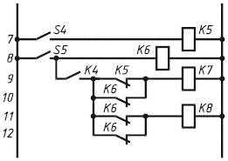
Рисунок 1
5.2.7 При изображении элементов или устройств разнесенным способом допускается на свободном поле схемы помещать УГО элементов или устройств, выполненные совмещенным способом. При этом элементы или устройства, используемые в изделии частично, изображают полностью с указанием использованных и неиспользованных частей или элементов (например, все контакты многоконтактного реле).
Выводы (контакты) неиспользованных элементов (частей) изображают короче, чем выводы (контакты) использованных элементов (частей) (см. рисунок 2).

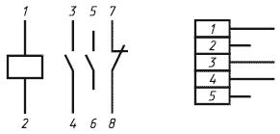
Рисунок 2
5.2.8 Схемы выполняют в многолинейном или однолинейном изображении.
5.2.9 При многолинейном изображении каждую цепь изображают отдельной линией, а элементы, содержащиеся в этих цепях, - отдельными УГО (см. рисунок 3а).
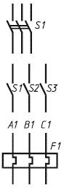 | 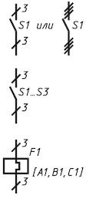
а - многолинейное изображение | б - однолинейное изображение
Рисунок 3

5.2.10 При однолинейном изображении цепи, выполняющие идентичные функции, изображают одной линией, а одинаковые элементы этих цепей - одним УГО (см. рисунок 3б).
5.2.11 При необходимости на схеме обозначают электрические цепи. Эти обозначения должны соответствовать требованиям ГОСТ 2.709.
5.2.12 При изображении на одной схеме различных функциональных цепей допускается различать их толщиной линии. На одной схеме рекомендуется применять не более трех размеров линий по толщине. При необходимости на поле схемы помещают соответствующие пояснения.
5.2.13 Для упрощения схемы допускается слияние нескольких электрически не связанных линий взаимосвязи в линию групповой взаимосвязи, но при подходе к контактам (элементам) каждую линию взаимосвязи изображают отдельной линией.
При слиянии линий взаимосвязи каждую линию помечают в месте слияния, а при необходимости - и на обоих концах условными обозначениями (цифрами, буквами или сочетанием букв и цифр) или обозначениями, принятыми для электрических цепей (см. 5.2.11).
Обозначения линий проставляют в соответствии с требованиями, приведенными в ГОСТ 2.721.
Линии электрической взаимосвязи, сливаемые в линию групповой взаимосвязи, как правило, не должны иметь разветвлений, т.е. всякий условный номер должен встречаться на линии групповой взаимосвязи два раза. При необходимости разветвлений их количество указывают после порядкового номера линии через дробную черту (см. рисунок 4).

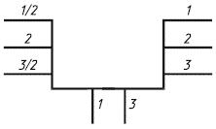
Рисунок 4
5.2.14 Допускается, если это не усложняет схему, раздельно изображенные части элементов соединять линией механической взаимосвязи, указывающей на принадлежность их к одному элементу.
В этом случае позиционные обозначения элементов проставляют у одного или у обоих концов линии механической взаимосвязи.
5.2.15 На схеме следует указывать:
- для каждой функциональной группы - обозначение, присвоенное ей на принципиальной схеме, и (или) ее наименование; если функциональная группа изображена в виде УГО, то ее наименование не указывают;
- для каждого устройства, изображенного в виде прямоугольника, - позиционное обозначение, присвоенное ему на принципиальной схеме, его наименование и тип и (или) обозначение документа (основной конструкторский документ, стандарт, технические условия), на основании которого это устройство применено;
- для каждого устройства, изображенного в виде УГО, - позиционное обозначение, присвоенное ему на принципиальной схеме, его тип и (или) обозначение документа;
- для каждого элемента - позиционное обозначение, присвоенное ему на принципиальной схеме, и (или) его тип.
Обозначение документа, на основании которого применено устройство, и тип элемента допускается не указывать.
Наименования, типы и обозначения рекомендуется вписывать в прямоугольники.
5.2.16 На схеме рекомендуется указывать технические характеристики функциональных частей (рядом с графическими обозначениями или на свободном поле схемы).

5.3 Правила выполнения принципиальных схем
5.3.1 На принципиальной схеме изображают все электрические элементы или устройства, необходимые для осуществления и контроля в изделии установленных электрических процессов, все электрические взаимосвязи между ними, а также электрические элементы (соединители, зажимы и т.д.), которыми заканчиваются входные и выходные цепи.
5.3.2 На схеме допускается изображать соединительные и монтажные элементы, устанавливаемые в изделии по конструктивным соображениям.
5.3.3 Схемы выполняют для изделий, находящихся в отключенном положении.
В технически обоснованных случаях допускается отдельные элементы схемы изображать в выбранном рабочем положении с указанием на поле схемы режима, для которого изображены эти элементы.
5.3.4 Элементы и устройства, УГО которых установлены в стандартах ЕСКД, изображают на схеме в виде этих УГО.
Примечание - Если УГО стандартами не установлено, то разработчик выполняет УГО на полях схемы и дает пояснения.
5.3.5 Элементы или устройства, используемые в изделии частично, допускается изображать на схеме не полностью, ограничиваясь изображением только используемых частей или элементов.
5.3.6 При выполнении принципиальной схемы допускается пользоваться положениями, указанными в 5.2.4-5.2.14.
5.3.7 Каждый элемент и (или) устройство, имеющее самостоятельную принципиальную схему и рассматриваемое как элемент, входящие в изделие и изображенные на схеме, должны иметь обозначение (позиционное обозначение) в соответствии с ГОСТ 2.710.
Устройствам, не имеющим самостоятельных принципиальных схем, и функциональным группам рекомендуется присваивать обозначения в соответствии с ГОСТ 2.710.
5.3.8 Позиционные обозначения элементам (устройствам) следует присваивать в пределах изделия (установки).
5.3.9 Порядковые номера элементам (устройствам) следует присваивать, начиная с единицы, в пределах группы элементов (устройств), которым на схеме присвоено одинаковое буквенное позиционное обозначение, например , , и т.д., , , и т.д.
5.3.10 Порядковые номера следует присваивать в соответствии с последовательностью расположения элементов или устройств на схеме сверху вниз в направлении слева направо.
При необходимости допускается изменять последовательность присвоения порядковых номеров в зависимости от размещения элементов в изделии, направления прохождения сигналов или функциональной последовательности процесса.
При внесении изменений в схему последовательность присвоения порядковых номеров может быть изменена.
5.3.11 Позиционные обозначения проставляют на схеме рядом с УГО элементов и (или) устройств с правой стороны или над ними.
Допускается позиционное обозначение проставлять внутри прямоугольника УГО.
5.3.12 На схеме изделия, в состав которого входят устройства, не имеющие самостоятельных принципиальных схем, допускается позиционные обозначения элементам присваивать в пределах каждого устройства.
Если в состав изделия входит несколько одинаковых устройств, то позиционные обозначения элементам следует присваивать в пределах этих устройств.
Порядковые номера элементам следует присваивать по правилам, установленным в 5.3.9.
Элементам, не входящим в устройства, позиционные обозначения присваивают, начиная с единицы, по правилам, установленным в 5.3.8-5.3.10.
5.3.13 На схеме изделия, в состав которого входят функциональные группы, позиционные обозначения элементам присваивают по правилам, установленным в 5.3.8-5.3.10, при этом вначале присваивают позиционные обозначения элементам, не входящим в функциональные группы, и затем элементам, входящим в функциональные группы.
При наличии в изделии нескольких одинаковых функциональных групп позиционные обозначения элементов, присвоенные в одной из этих групп, следует повторять во всех последующих группах.
Обозначение функциональной группы, присвоенное в соответствии с ГОСТ 2.710, указывают около изображения функциональной группы (сверху или справа).
5.3.14 При изображении на схеме элемента или устройства разнесенным способом позиционное обозначение элемента или устройства проставляют около каждой составной части (см. рисунок 5).
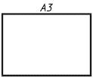 | 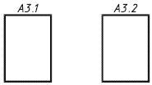
Совмещенный способ изображения устройства | Разнесенный способ изображения устройства
Рисунок 5
Если поле схемы разбито на зоны или схема выполнена строчным способом, то справа от позиционного обозначения или под позиционным обозначением каждой составной части элемента или устройства допускается указывать в скобках обозначения зон или номера строк, в которых изображены все остальные составные части этого элемента или устройства (см. рисунок 6).

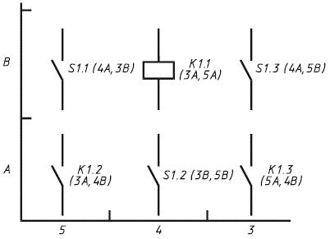
Рисунок 6
Допускается при изображении на схеме элемента или устройства разнесенным способом позиционное обозначение каждой составной части элемента или устройства проставлять, как при совмещенном способе, но с указанием для каждой части обозначений выводов (контактов).
5.3.15 При изображении отдельных элементов устройств в разных местах в состав позиционных обозначений этих элементов должно быть включено позиционное обозначение устройства, в которое они входят, например =A3-С5 - конденсатор С5, входящий в устройство A3.
5.3.16 При разнесенном способе изображения функциональной группы (при необходимости и совмещенном способе) в состав позиционных обозначений элементов, входящих в эту группу, должно быть включено обозначение функциональной группы, например Т1-С5 - конденсатор С5, входящий в функциональную группу Т1.
5.3.17 При однолинейном изображении около одного УГО, заменяющего несколько УГО одинаковых элементов или устройств, указывают позиционные обозначения всех этих элементов или устройств.
Если одинаковые элементы или устройства находятся не во всех цепях, изображенных однолинейно, то справа от позиционного обозначения или под ним в квадратных скобках указывают обозначения цепей, в которых находятся эти элементы или устройства (см. рисунок 3).
5.3.18 На принципиальной схеме должны быть однозначно определены все элементы и устройства, входящие в состав изделия и изображенные на схеме.
Данные об элементах следует записывать в перечень элементов, оформляемый в виде таблицы по ГОСТ 2.701. При этом связь перечня с УГО элементов следует осуществлять через позиционные обозначения.
Для электронных документов перечень элементов оформляют отдельным документом.
При включении элементов схемы в ЭСИ (ГОСТ 2.053) перечень элементов, оформленный по ГОСТ 2.701, рекомендуется получать из нее в виде отчета.
Допускается в отдельных случаях, установленных стандартами, все сведения об элементах помещать около УГО.
5.3.19 При сложном вхождении, например, когда в устройство, не имеющее самостоятельной принципиальной схемы, входит одно или несколько устройств, имеющих самостоятельные принципиальные схемы, и (или) функциональных групп, или если в функциональную группу входит одно или несколько устройств и т.д., то в перечне элементов в графе "Наименование" перед наименованием устройств, не имеющих самостоятельных принципиальных схем и функциональных групп, допускается проставлять порядковые номера (т.е. подобно обозначению разделов, подразделов и т.д.) в пределах всей схемы изделия (см. рисунок 7). Функциональные узлы или устройства (в том числе выполненные на отдельной плате) выделяют штриховыми линиями. Если на схеме в позиционное обозначение элемента включено позиционное обозначение устройства или обозначение функциональной группы, то в перечне элементов в графе "Поз. обозначение" указывают позиционное обозначение элемента без позиционного обозначения устройства или обозначения функциональной группы.
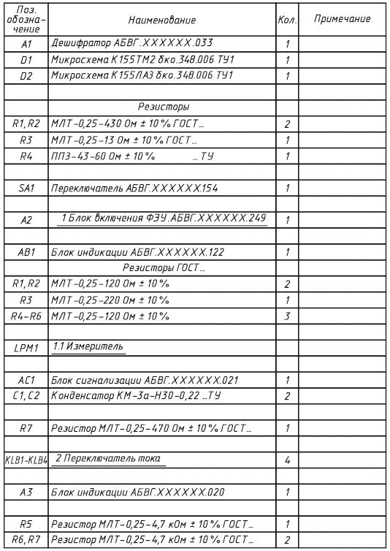
Рисунок 7
5.3.20 При указании около УГО номиналов резисторов и конденсаторов (см. рисунок 8) допускается применять упрощенный способ обозначения единиц величин:
- для резисторов:
от 0 до 999 Ом - без указания единиц величин,
от 1·10 до 999·10 Ом - в килоомах с обозначением единицы величин строчной буквой к,
от 1·10 до 999·10 Ом - в мегаомах с обозначением единицы величин прописной буквой М,
свыше 1·10 Ом - в гигаомах с обозначением единицы величин прописной буквой Г;
- для конденсаторов:
от 0 до 9999·12 Ф - в пикофарадах без указания единицы величин,
от 1·10 до 9999·10 Ф - в микрофарадах с обозначением единицы величин строчными буквами мк.

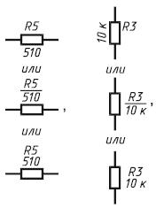
Рисунок 8
5.3.21 На схеме следует указывать обозначения выводов (контактов) элементов (устройств), нанесенные на изделие или установленные в их документации.
Если в конструкции элемента (устройства) и в его документации обозначения выводов (контактов) не указаны, то допускается условно присваивать им обозначения на схеме, повторяя их в дальнейшем в соответствующих конструкторских документах.
При условном присвоении обозначений выводам (контактам) на поле схемы помещают соответствующее пояснение.
При изображении на схеме нескольких одинаковых элементов (устройств) обозначения выводов (контактов) допускается указывать на одном из них.
При разнесенном способе изображения одинаковых элементов (устройств) обозначения выводов (контактов) указывают на каждой составной части элемента (устройства).
Для отличия на схеме обозначений выводов (контактов) от других обозначений (обозначений цепей и т.д.) допускается записывать обозначения выводов (контактов) с квалифицирующим символом в соответствии с требованиями ГОСТ 2.710.
5.3.22 При изображении элемента или устройства разнесенным способом поясняющую надпись помещают около одной составной части изделия или на поле схемы около изображения элемента или устройства, выполненного совмещенным способом.
5.3.23 На схеме рекомендуется указывать характеристики входных и выходных цепей изделия (частоту, напряжение, силу тока, сопротивление, индуктивность и т.д.), а также параметры, подлежащие измерению на контрольных контактах, гнездах и т.д.
Если невозможно указать характеристики или параметры входных и выходных цепей изделия, то рекомендуется указывать наименование цепей или контролируемых величин.
5.3.24 Если изделие заведомо предназначено для работы только в определенном изделии (установке), то на схеме допускается указывать адреса внешних соединений входных и выходных цепей данного изделия. Адрес должен обеспечивать однозначность присоединения, например, если выходной контакт изделия должен быть соединен с пятым контактом третьего соединителя устройства , то адрес должен быть записан следующим образом: =3:5.
Допускается указывать адрес в общем виде, если будет обеспечена однозначность присоединения, например "Прибор А".
5.3.25 Характеристики входных и выходных цепей изделия, а также адреса их внешних подключений рекомендуется записывать в таблицы, помещаемые взамен УГО входных и выходных элементов - соединителей, плат и т.д. (см. рисунок 9).

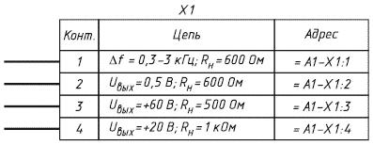
Рисунок 9
Каждой таблице присваивают позиционное обозначение элемента, взамен УГО которого она помещена.
Над таблицей допускается указывать УГО контакта - гнезда или штыря.
Таблицы допускается выполнять разнесенным способом.
Порядок расположения контактов в таблице определяется удобством построения схемы.
Допускается помещать таблицы с характеристиками цепей при наличии на схеме УГО входных и выходных элементов - соединителей, плат и т.д. (см. рисунок 10).

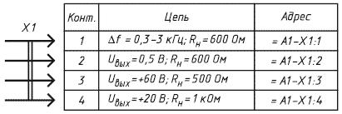
Рисунок 10
Аналогичные таблицы рекомендуется помещать на линиях, изображающих входные и выходные цепи и не заканчивающихся на схеме соединителями, платами и т.д. В этом случае позиционные обозначения таблицам не присваивают.
Примечания
1 При наличии на схеме нескольких таблиц допускается головку таблицы приводить только в одной из них.
2 При отсутствии характеристик входных и выходных цепей или адресов их внешнего присоединения в таблице не приводят графу с этими данными.
При необходимости допускается вводить в таблицу дополнительные графы.
3 Допускается проставлять в графе "Конт." несколько последовательных номеров контактов в случае, если они соединены между собой. Номера контактов отделяют друг от друга запятой.
5.3.26 При изображении на схеме многоконтактных соединителей допускается применять УГО, не показывающие отдельные контакты (ГОСТ 2.755).
Сведения о соединении контактов соединителей указывают одним из следующих способов:
- около изображения соединителей, на свободном поле схемы или на последующих листах схемы помещают таблицы, в которых указывают адрес соединения [обозначение цепи (см. рисунок 11а) и (или) позиционное обозначение элементов, присоединяемых к данному контакту (см. рисунок 11б)].
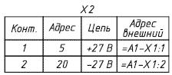 | 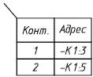
а - таблица, помещаемая на свободном поле схемы или на последующих листах схемы | б - таблица, помещаемая около изображения соединителя
Рисунок 11
При необходимости в таблице указывают характеристики цепей и адреса внешних соединений (см. рисунок 11а).
Если таблицы помещены на поле схемы или на последующих листах, то им присваивают позиционные обозначения соединителей, к которым они составлены.
В графах таблиц указывают следующие данные:
в графе "Конт." - номер контакта соединителя. Номера контактов записывают в порядке возрастания,
в графе "Адрес" - обозначение цепи и (или) позиционное обозначение элементов, соединенных с контактами,
в графе "Цепь" - характеристику цепи,
в графе "Адрес внешний" - адрес внешнего соединения;
- соединения с контактами соединителя изображают разнесенным способом (см. рисунок 12).

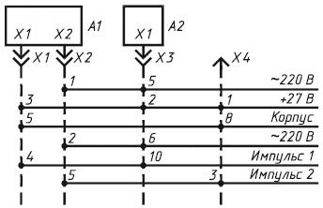
Рисунок 12
Примечания
1 Точки, соединенные штриховой линией с соединителем, обозначают соединения с соответствующими контактами этого соединителя.
2 При необходимости характеристики цепей помещают на свободном поле схемы над продолжением линий взаимосвязи.
5.3.27 При изображении на схеме элементов, параметры которых подбирают при регулировании, около позиционных обозначений этих элементов на схеме и в перечне элементов проставляют звездочки (например *), а на поле схемы помещают сноску: "*Подбирают при регулировании".
В перечень следует записывать элементы, параметры которых наиболее близки к расчетным.
Допустимые при подборе предельные значения параметров элементов указывают в перечне в графе "Примечание".
Если подбираемый при регулировании параметр обеспечивается элементами различных типов, то эти элементы перечисляют в технических требованиях на поле схемы, а в графах перечня элементов указывают следующие данные:
в графе "Наименование" - наименование элемента и параметр, наиболее близкий к расчетному;
в графе "Примечание" - ссылку на соответствующий пункт технических требований и допустимые при подборе предельные значения параметров.
5.3.28 Если параллельное или последовательное соединение осуществлено для получения определенного значения параметра (емкости или сопротивления определенной величины), то в перечне элементов в графе "Примечания" указывают общий (суммарный) параметр элементов (например, 151 кОм).
5.3.29 При изображении устройства (или устройств) в виде прямоугольника допускается в прямоугольнике взамен УГО входных и выходных элементов помещать таблицы с характеристиками входных и выходных цепей (см. рисунок 13), а вне прямоугольника допускается помещать таблицы с указанием адресов внешних присоединений (см. рисунок 14).

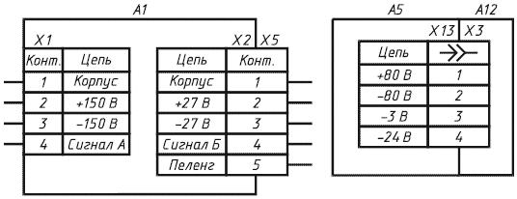
Рисунок 13
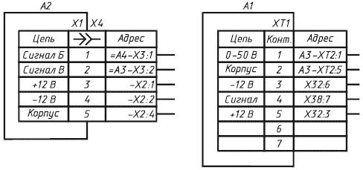
Рисунок 14
При необходимости допускается вводить в таблицы дополнительные графы.
Каждой таблице присваивают позиционное обозначение элемента, взамен УГО которого она помещена.
В таблице взамен слова "Конт." допускается помещать условное графическое обозначение контакта соединителя (см. рисунок 14).
На схеме изделия в прямоугольники, изображающие устройства, допускается помещать структурные или функциональные схемы устройств либо полностью или частично повторять их принципиальные схемы.
Элементы этих устройств в перечень элементов не записывают.
Если в изделие входит несколько одинаковых устройств, то схему устройства рекомендуется помещать на свободном поле схемы изделия (а не в прямоугольнике) с соответствующей надписью, например "Схема блоков А1-А4", или при первом вхождении такого блока раскрыть его схему, а в дальнейшем обозначать аналогичные блоки прямоугольниками с соответствующим буквенным обозначением.
5.3.30 На поле схемы допускается помещать указания о марках, сечениях и расцветках проводов и кабелей (многожильных проводов, электрических шнуров), которыми должны быть выполнены соединения элементов, а также указания о специфических требованиях к электрическому монтажу данного изделия.

5.4 Правила выполнения схем соединений
5.4.1 На схеме соединений следует изображать все устройства и элементы, входящие в состав изделия, их входные и выходные элементы (соединители, платы, зажимы и т.д.), а также соединения между этими устройствами и элементами.
5.4.2 Устройства и элементы на схеме изображают:
- устройства - в виде прямоугольников или упрощенных внешних очертаний;
- элементы - в виде УГО, прямоугольников или упрощенных внешних очертаний.
При изображении элементов в виде прямоугольников или упрощенных внешних очертаний допускается внутри их помещать УГО элементов.
Входные и выходные элементы изображают в виде УГО.
Допускается входные и выходные элементы изображать по правилам, установленным в 5.3.25, 5.3.26 и 5.3.29.
5.4.3 Расположение графических обозначений устройств и элементов на схеме должно примерно соответствовать действительному размещению элементов и устройств в изделии.
Расположение изображений входных и выходных элементов или выводов внутри графических обозначений и устройств или элементов должно примерно соответствовать их действительному размещению в устройстве или элементе.
Допускается на схеме не отражать расположение устройств и элементов в изделии, если схему выполняют на нескольких листах или размещение устройств и элементов на месте эксплуатации неизвестно.
5.4.4 Элементы, используемые в изделии частично, допускается изображать на схеме не полностью, ограничиваясь изображением только используемых частей.
5.4.5 На схеме около графических обозначений устройств и элементов указывают позиционные обозначения, присвоенные им на принципиальной схеме.
Около или внутри графического обозначения устройства допускается указывать его наименование, тип и (или) обозначение документа, на основании которого устройство применено.
5.4.6 На схеме следует указывать обозначения выводов (контактов) элементов (устройств), нанесенные на изделие или установленные в их документации.
Если в конструкции устройства или элемента и в его документации обозначения входных и выходных элементов (выводов) не указаны, то допускается условно присваивать им обозначения на схеме, повторяя их в дальнейшем в соответствующих конструкторских документах.
При условном присвоении обозначений входным и выходным элементам (выводам) на поле схемы помещают соответствующее пояснение.
При изображении на схеме нескольких одинаковых устройств обозначения выводов допускается указывать на одном из них (например, цоколевку электровакуумных приборов).
5.4.7 Устройства и элементы с одинаковыми внешними подключениями допускается изображать на схеме с указанием подключения только для одного устройства или элемента.
5.4.8 Устройства, имеющие самостоятельные схемы подключения, допускается изображать на схеме изделия без показа присоединения проводов и жил кабелей (многожильных проводов, электрических шнуров) к входным и выходным элементам.
5.4.9 При изображении на схеме соединителей допускается применять УГО, не показывающие отдельные контакты (ГОСТ 2.755).
В этом случае около изображения соединителя, на поле схемы или на последующих листах схемы помещают таблицы с указанием подключения контактов (см. рисунок 15).

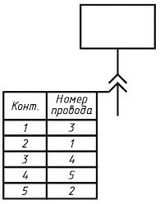
Рисунок 15
При размещении таблиц на поле схемы или на последующих листах им присваивают позиционные обозначения соединителей, в дополнение к которым они составлены.
Допускается в таблицу вводить дополнительные графы (например, данные провода).
Если жгут (кабель - многожильный провод, электрический шнур, группа проводов) соединяет одноименные контакты соединителей, то допускается таблицу помещать около одного конца изображения жгута (кабеля - многожильного провода, электрического шнура, группы проводов).
Если сведения о подключении контактов приведены в таблице соединений, то таблицы с указанием подключения контактов на схеме допускается не помещать.
5.4.10 На схеме изделия внутри прямоугольников или упрощенных внешних очертаний, изображающих устройства, допускается изображать их структурные, функциональные или принципиальные схемы.
5.4.11 При отсутствии принципиальной схемы изделия на схеме соединений присваивают позиционные обозначения устройствам, а также элементам, не вошедшим в принципиальные схемы составных частей изделия, по правилам, установленным в 5.3.7-5.3.11, и записывают их в перечень элементов.
5.4.12 На схеме соединений изделия допускается показывать внешние подключения изделия по правилам, установленным в 5.5.8, 5.5.9.
5.4.13 Провода, группы проводов, жгуты и кабели (многожильные провода, электрические шнуры) должны быть показаны на схеме отдельными линиями. Толщина линий, изображающих провода, жгуты и кабели (многожильные провода, электрические шнуры) на схемах, должна быть от 0,4 до 1 мм.
Для упрощения начертания схемы допускается свивать отдельные провода или кабели (многожильные провода, электрические шнуры), идущие на схеме в одном направлении, в общую линию.
При подходе к контактам каждый провод и жилу кабеля (многожильного провода, электрического шнура) изображают отдельной линией.
Допускается линии, изображающие провода, группы проводов, жгуты и кабели (многожильные провода, электрические шнуры), не проводить или обрывать их около мест присоединения, если их изображение затрудняет чтение схемы.
В этих случаях на схеме около мест присоединения (см. рисунок 16) или в таблице на свободном поле схемы (см. рисунок 17) помещают сведения в объеме, достаточном для обеспечения однозначного соединения.

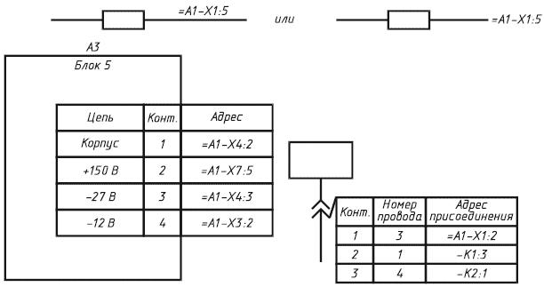
Рисунок 16 Рисунок 17
5.4.14 На схеме изделия, в состав которого входят многоконтактные элементы, линии, изображающие жгуты (кабели - многожильные провода, электрические шнуры, группы проводов), допускается доводить только до контура графического обозначения элемента, не показывая присоединения к контактам.
Указания о присоединении проводов или жил кабеля (многожильного провода, электрического шнура) к контактам приводят в этом случае одним из следующих способов:
- у контактов показывают концы линий, изображающих провода или жилы кабеля (многожильного провода, электрического шнура), и указывают их обозначения. Концы линий направляют в сторону соответствующего жгута, кабеля (многожильного провода, электрического шнура), группы проводов (см. рисунок 18);
- у изображения многоконтактного элемента помещают таблицу с указанием подключения контактов. Таблицу соединяют линией-выноской с соответствующим жгутом, кабелем (многожильным проводом, электрическим шнуром), группой проводов (см. рисунок 19).

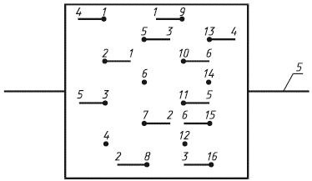
Рисунок 18
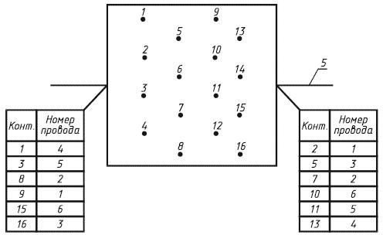
Рисунок 19
5.4.15 Вводные элементы, через которые проходят провода (группа проводов, жгуты, кабели - многожильные провода, электрические шнуры), изображают в виде УГО, установленных в стандартах ЕСКД.
Проходные изоляторы, гермовводы, сальники, контакты и держатели, запаянные в печатную плату, изображают в виде УГО, приведенных на рисунке 20.

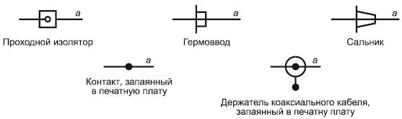
а - линия, изображающая провод (группу проводов, жгут, кабель - многожильный провод, электрический шнур)
Рисунок 20
5.4.16 На схеме следует указывать обозначения вводных элементов, нанесенные на изделие.
Если обозначения вводных элементов не указаны в конструкции изделия, то допускается условно присваивать им обозначения на схеме соединений, повторяя их в соответствующей конструкторской документации. При этом на поле схемы помещают необходимые пояснения.
5.4.17 Одножильные провода, жгуты, кабели (многожильные провода, электрические шнуры) должны быть обозначены порядковыми номерами в пределах изделия.
Провода, жгуты, кабели (многожильные провода, электрические шнуры) следует нумеровать отдельно. При этом провода, входящие в жгут, нумеруют в пределах жгута, а жилы кабеля (многожильного провода, электрического шнура) - в пределах кабеля (многожильного провода, электрического шнура).
Примечания
1 Допускается сквозная нумерация всех проводов и жил кабелей (многожильных проводов, электрических шнуров) в пределах изделия.
2 Допускается сквозная нумерация отдельных проводов, жгутов и кабелей (многожильных проводов, электрических шнуров) в пределах изделия. При этом провода, входящие в жгут, нумеруют в пределах жгута, а жилы кабеля (многожильного провода, электрического шнура) - в пределах кабеля (многожильного провода, электрического шнура).
3 Допускается не обозначать жгуты, кабели (многожильные провода, электрические шнуры) и отдельные провода, если изделие, на которое составляют схему, войдет в комплекс и обозначения жгутам, кабелям (многожильным проводам, электрическим шнурам) и проводам будут присвоены в пределах всего комплекса.
4 Допускается присваивать обозначения группам проводов.
5.4.18 Если на принципиальной схеме электрическим цепям присвоены обозначения в соответствии с ГОСТ 2.709, то всем одножильным проводам, жилам кабелей (многожильных проводов, электрических шнуров) и проводам жгутов присваивают те же обозначения. При этом жгуты и кабели (многожильные провода, электрические шнуры) обозначают в соответствии с требованиями 5.4.17.
5.4.19 На схеме при помощи буквенного (буквенно-цифрового) обозначения допускается определять функциональную принадлежность провода, жгута или кабеля (многожильного провода, электрического шнура) к определенному комплексу, помещению или функциональной цепи.
Буквенное (буквенно-цифровое) обозначение проставляют перед обозначением каждого провода, жгута, кабеля (многожильного провода, электрического шнура), отделяя его знаком дефиса. В этом случае буквенное (буквенно-цифровое) обозначение входит в состав обозначения каждого провода, жгута и кабеля (многожильного провода, электрического шнура).
Дефис в обозначении допускается не проставлять, если это не внесет неясность в чтение схемы.
Если все провода, жгуты, кабели (многожильные провода, электрические шнуры), изображенные на схеме, принадлежат к одному комплексу, помещению или функциональной цепи, то буквенное (буквенно-цифровое) обозначение не проставляют, а на поле схемы помещают соответствующее пояснение.
5.4.20 Номера проводов и жил кабелей (многожильных проводов, электрических шнуров) на схеме проставляют, как правило, около обоих концов изображений.
Номера кабелей (многожильных проводов, электрических шнуров) проставляют в окружностях, помещенных в разрывах изображений кабелей (многожильных проводов, электрических шнуров) вблизи от мест разветвления жил.
Номера жгутов проставляют на полках линий-выносок около мест разветвления проводов.
Номера групп проводов проставляют около линий-выносок.
Примечания
1 При обозначении кабелей (многожильных проводов, электрических шнуров) в соответствии с требованиями 5.4.19, а также при большом количестве кабелей (многожильных проводов, электрических шнуров), идущих на схеме в одном направлении, допускается номера кабелей (многожильных проводов, электрических шнуров) проставлять в разрыве линии без окружности.
2 При изображении на схеме проводов, жгутов и кабелей (многожильных проводов, электрических шнуров) большой длины номера проставляют через промежутки, определяемые удобством пользования схемой.
5.4.21 На схеме следует указывать:
- для одножильных проводов - марку, сечение и, при необходимости, расцветку;
- для кабелей (многожильных проводов, электрических шнуров), записываемых в спецификацию как материал, - марку, количество и сечение жил и, при необходимости, количество занятых жил. Количество занятых жил указывают в прямоугольнике, помещаемом справа от обозначения данных кабеля (многожильного провода, электрического шнура);
- для жгутов, кабелей и проводов, изготовляемых отдельно, - обозначение основного конструкторского документа.
На схеме приводят характеристики входных и выходных цепей устройств и элементов или другие исходные данные, необходимые для выбора конкретных проводов и кабелей (многожильных проводов, электрических шнуров), если при разработке схемы комплекса данные о проводах и кабелях (многожильных проводах, электрических шнурах) не могут быть определены.
Характеристики входных и выходных цепей рекомендуется указывать в виде таблиц (см. 5.3.25), помещаемых взамен условных графических обозначений входных и выходных элементов.
5.4.22 Данные (марку, сечение и др.) о проводах и кабелях (многожильных проводах, электрических шнурах) указывают около линий, изображающих провода и кабели (многожильные провода, электрические шнуры).
В этом случае допускается обозначения проводам и кабелям (многожильным проводам, электрическим шнурам) не присваивать.
При указании данных о проводах и кабелях (многожильных проводах, электрических шнурах) в виде условных обозначений эти обозначения расшифровывают на поле схемы.
Одинаковые марку, сечение и другие данные о всех или большинстве проводов и кабелей (многожильных проводов, электрических шнуров) допускается указывать на поле схемы.
5.4.23 Если на схеме не указаны места присоединений (например, не показаны отдельные контакты в изображении соединителей) или затруднено отыскание мест присоединения проводов и жил кабеля (многожильного провода, электрического шнура), то данные о проводах, жгутах и кабелях (многожильных проводов, электрических шнуров) и адреса их соединений сводят в таблицу, именуемую "Таблицей соединений". Таблицу соединений следует помещать на первом листе схемы или выполнять в виде самостоятельного документа.
Таблицу соединений, помещаемую на первом листе схемы, располагают, как правило, над основной надписью. Расстояние между таблицей и основной надписью должно быть не менее 12 мм.
Продолжение таблицы соединений помещают слева от основной надписи, повторяя головку таблицы.
Таблицу соединений в виде самостоятельного документа выполняют на формате А4. Основную надпись и дополнительные графы к ней выполняют по ГОСТ 2.104 (формы 2 и 2а).
5.4.24 Форму таблицы соединений выбирает разработчик схемы в зависимости от сведений, которые необходимо поместить на схеме (см. рисунок 21).
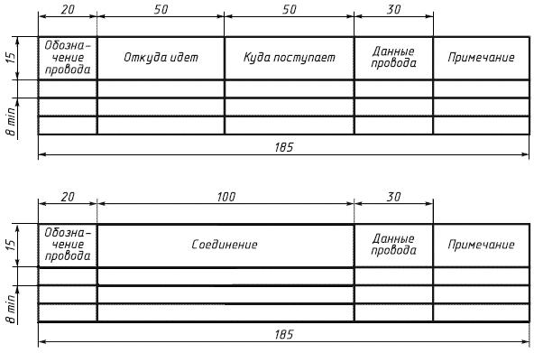
Рисунок 21
В графах таблиц указывают следующие данные:
в графе "Обозначение провода" - обозначение одножильного провода, жилы кабеля (многожильного провода, электрического шнура) или провода жгута;
в графах "Откуда идет", "Куда поступает" - условные буквенно-цифровые обозначения соединяемых элементов или устройств;
в графе "Соединения" - условные буквенно-цифровые обозначения соединяемых элементов или устройств, разделяя их запятой;
в графе "Данные провода":
- для одножильного провода - марку, сечение и, при необходимости, расцветку в соответствии с документом, на основании которого его применяют;
- для кабеля (многожильного провода, электрического шнура), записываемого в спецификацию как материал, - марку, сечение и количество жил в соответствии с документом, на основании которого применяют кабель (многожильный провод, электрический шнур);
в графе "Примечание" - дополнительные уточняющие данные.
Примечания
1 Размеры граф - рекомендуемые.
2 Допускается графы делить на подграфы.
5.4.25 При заполнении таблицы соединений следует придерживаться следующего порядка:
- при выполнении соединений отдельными проводами в таблицу записывают провода в порядке возрастания номеров, присвоенных им;
- при выполнении соединений проводами жгутов или жилами кабелей (многожильных проводов, электрических шнуров) перед записью проводов каждого жгута или жил каждого кабеля (многожильного провода, электрического шнура) помещают заголовок, например: "Жгут 1" или "Жгут АБВГ.ХХХХХХ.032"; "Кабель 3" или "Кабель АБВГ.ХХХХХХ.042"; "Провод 5". Провода жгута или жилы кабеля (многожильного провода, электрического шнура) записывают в порядке возрастания номеров, присвоенных проводам или жилам;
- при выполнении соединений отдельными проводами, жгутами проводов и кабелями (многожильные провода, электрические шнуры) в таблицу соединений вначале записывают отдельные провода (без заголовка), а затем (с соответствующими заголовками) жгуты проводов и кабели (многожильные провода, электрические шнуры).
Если на отдельные провода должны быть надеты изоляционные трубки, экранирующие оплетки и т.д., то в графе "Примечание" помещают соответствующие указания. Допускается эти указания помещать на поле схемы.
Примечание - При применении схемы соединений только для электромонтажа допускается другой порядок записи, если он установлен в отраслевых стандартах.
5.4.26 На схеме соединений около обоих концов линий, изображающих отдельные провода, провода жгутов и жилы кабелей (многожильных проводов, электрических шнуров) допускается указывать адрес соединений. В этом случае таблицу соединений не составляют. Обозначения проводам допускается не присваивать.
5.4.27 На поле схемы над основной надписью допускается помещать необходимые технические указания, например:
- требования о недопустимости совместной прокладки некоторых проводов, жгутов и кабелей (многожильных проводов, электрических шнуров);
- минимально допустимые расстояния между проводами, жгутами и кабелями (многожильными проводами, электрическими шнурами); данные о специфичности прокладки и защиты проводов, жгутов и кабелей (многожильных проводов, электрических шнуров) и т.д.

5.5 Правила выполнения схем подключения
5.5.1 На схеме подключения должны быть изображены изделие, его входные и выходные элементы (соединители, зажимы и т.д.) и подводимые к ним концы проводов и кабелей (многожильных проводов, электрических шнуров) внешнего монтажа, около которых помещают данные о подключении изделия [характеристики внешних цепей и (или) адреса].
5.5.2 Изделие на схеме изображают в виде прямоугольника, а его входные и выходные элементы - в виде УГО.
Допускается изображать изделие в виде упрощенных внешних очертаний. Входные и выходные элементы изображают в этом случае в виде упрощенных внешних очертаний.
5.5.3 Размещение изображений входных и выходных элементов внутри графического обозначения изделия должно примерно соответствовать их действительному размещению в изделии.
5.5.4 На схеме следует указывать позиционные обозначения входных и выходных элементов, присвоенные им на принципиальной схеме изделия.
5.5.5 Вводные элементы (например, сальники, гермовводы, проходные изоляторы, контакты и держатели, запаянные в печатную плату), через которые проходят провода или кабели (многожильные провода, электрические шнуры, коаксиальные кабели), изображают на схеме по правилам, установленным в 5.4.15.
5.5.6 На схеме следует указывать обозначения входных, выходных или выводных элементов, нанесенные на изделие.
Если обозначения входных, выходных и выводных элементов в конструкции изделия не указаны, то допускается условно присваивать им обозначения на схеме, повторяя их в соответствующей конструкторской документации. При этом на поле схемы помещают необходимые пояснения.
5.5.7 На схеме около УГО соединителей, к которым присоединены провода и кабели (многожильные провода, электрические шнуры), допускается указывать наименования этих соединителей и (или) обозначения документов, на основании которых они применены.
5.5.8 Провода и кабели (многожильные провода, электрические шнуры) должны быть показаны на схеме отдельными линиями.
5.5.9 При необходимости на схеме указывают марки, сечения, расцветку проводов, а также марки кабелей (многожильных проводов, электрических шнуров), количество, сечение и занятость жил.
При указании марок, сечений и расцветки проводов в виде условных обозначений на поле схемы расшифровывают эти обозначения.

5.6 Правила выполнения общих схем
5.6.1 На общей схеме изображают устройства и элементы, входящие в комплекс, а также провода, жгуты и кабели (многожильные провода, электрические шнуры), соединяющие эти устройства и элементы.
5.6.2 Устройства и элементы на схеме изображают в виде прямоугольников. Допускается элементы изображать в виде УГО или упрощенных внешних очертаний, а устройства - в виде упрощенных внешних очертаний.
Расположение графических обозначений устройств и элементов на схеме должно примерно соответствовать действительному размещению элементов и устройств в изделии.
Допускается на схеме не отражать расположение устройств и элементов в изделии, если размещение их на месте эксплуатации неизвестно.
В этих случаях графические обозначения устройств и элементов должны быть расположены так, чтобы обеспечивалась простота и наглядность показа электрических соединений между ними.
5.6.3 На графических обозначениях устройств и элементов входные, выходные и вводные элементы изображают по правилам, установленным в 5.4.9, 5.4.15.
Расположение УГО входных, выходных и вводных элементов внутри изображений устройств и элементов должно примерно соответствовать их действительному размещению в изделии. Если для обеспечения наглядности показа соединений расположение графических обозначений этих элементов не соответствует их действительному размещению в изделии, то на поле схемы должно быть помещено соответствующее пояснение.
5.6.4 На схеме должны быть указаны:
- для каждого устройства или элемента, изображенных в виде прямоугольника или упрощенного внешнего очертания, - их наименование и тип и (или) обозначение документа, на основании которого они применены;
- для каждого элемента, изображенного в виде УГО, - его тип и (или) обозначение документа.
При большом количестве устройств и элементов рекомендуется эти сведения записывать в перечень элементов.
В этом случае около графических обозначений устройств и элементов проставляют позиционные обозначения.
5.6.5 Устройства и элементы, сгруппированные в посты и (или) помещения, рекомендуется записывать в перечень по постам и (или) помещениям.
5.6.6 На схеме следует указывать обозначения входных, выходных и вводных элементов, нанесенные на изделие.
Если обозначения входных, выходных и вводных элементов в конструкции изделия не указаны, то допускается этим элементам условно присваивать обозначения на схеме, повторяя их в соответствующей конструкторской документации. При этом на поле схемы помещают необходимые пояснения.
5.6.7 На схеме допускается указывать обозначения документов соединителей на полках линий-выносок, а также число контактов соединителей, используя при этом их следующее УГО (см. рисунок 22).

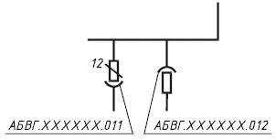
Рисунок 22
5.6.8 Провода, жгуты и кабели (многожильные провода, электрические шнуры) должны быть показаны на схеме отдельными линиями и обозначены отдельно порядковыми номерами в пределах изделия.
Допускается сквозная нумерация проводов, жгутов и кабелей (многожильных проводов, электрических шнуров) в пределах изделия, если провода, входящие в жгуты, пронумерованы в пределах каждого жгута.
Если на принципиальной схеме электрическим цепям присвоены обозначения в соответствии с ГОСТ 2.709, то всем одножильным проводам, жилам кабелей (многожильных проводов, электрических шнуров) и проводам жгутов присваивают те же обозначения.
5.6.9 Если в состав изделия, на которое разрабатывают схему, входит несколько комплексов, то одножильные провода, кабели (многожильные провода, электрические шнуры) и жгуты следует нумеровать в пределах каждого комплекса.
Принадлежность одножильного провода, жгута, кабеля (многожильного провода, электрического шнура) к определенному комплексу определяют при помощи буквенного (буквенно-цифрового) обозначения, проставляемого перед номером каждого одножильного провода, жгута и кабеля (многожильного провода, электрического шнура) и отделяемого знаком дефис.
5.6.10 Допускается на схеме при помощи буквенного (буквенно-цифрового) обозначения определять принадлежность провода, жгута или кабеля (многожильного провода, электрического шнура) к определенным помещениям или функциональным цепям по правилам, установленным в 5.4.19.
5.6.11 Номера одножильных проводов на схеме проставляют около концов изображений; номера одножильных коротких проводов, которые отчетливо видны на схеме, допускается помещать около середины изображений.
5.6.12 Номера кабелей (многожильных проводов, электрических шнуров) проставляют в окружностях, помещаемых в разрывах изображений кабелей (многожильных проводов, электрических шнуров).
Примечание - При обозначении кабелей (многожильных проводов, электрических шнуров) в соответствии с требованиями 5.6.9, 5.6.10 обозначения в окружность не вписывают.
5.6.13 Номера жгутов проставляют на полках линий-выносок.
5.6.14 На схеме около изображения одножильных проводов, жгутов и кабелей (многожильных проводов, электрических шнуров) указывают следующие данные:
- для одножильных проводов - марку, сечение и, при необходимости, расцветку;
- для кабелей (многожильных проводов, электрических шнуров), записываемых в спецификацию как материал, - марку, количество и сечение жил;
- для проводов, кабелей и жгутов, изготовленных по чертежам, - обозначение основного конструкторского документа.
Если при разработке схемы данные о проводах и кабелях (многожильных проводах, электрических шнурах), прокладываемых при монтаже, не могут быть определены, то на схеме приводят соответствующие пояснения с указанием исходных данных, необходимых для выбора конкретных проводов и кабелей (многожильных проводов, электрических шнуров).
При большом количестве соединений рекомендуется указанные сведения записывать в перечень проводов, жгутов и кабелей (многожильных проводов, электрических шнуров).
5.6.15 Перечень проводов, жгутов и кабелей (многожильных проводов, электрических шнуров) (см. рисунок 23) помещают на первом листе схемы, как правило, над основной надписью или выполняют в виде последующих листов.

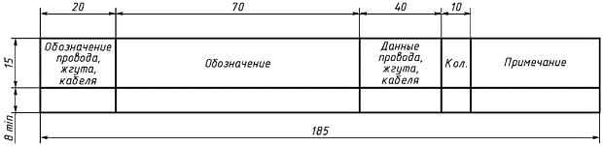
Рисунок 23
В графах перечня указывают следующие данные:
в графе "Обозначение" - обозначение основного конструкторского документа провода, кабеля (многожильного провода, электрического шнура), жгута, изготовленных по чертежам;
в графе "Примечание" - кабели (многожильные провода, электрические шнуры), поставляемые с комплексом или прокладываемые при его монтаже.
Кабели (многожильные провода, электрические шнуры), прокладываемые при монтаже, допускается в перечень не вносить.
5.6.16 Общую схему, по возможности, следует выполнять на одном листе. Если схема из-за сложности изделия не может быть выполнена на одном листе, то:
- на первом листе вычерчивают изделие в целом, изображая посты и (или) помещения условными очертаниями и показывая связи между постами и (или) помещениями;
- внутри условных очертаний постов и (или) помещений изображают только те устройства и элементы, к которым подводят провода и кабели (многожильные провода, электрические шнуры), соединяющие посты и (или) помещения;
- на других листах полностью вычерчивают схемы отдельных постов и (или) помещений или групп постов и (или) помещений;
- общую схему каждого комплекса выполняют на отдельном листе, если в состав изделия входит несколько комплексов.

5.7 Правила выполнения схем расположения
5.7.1 На схеме расположения изображают составные части изделия, а при необходимости связи между ними - конструкцию, помещение или местность, на которых эти составные части будут расположены.
5.7.2 Составные части изделия изображают в виде упрощенных внешних очертаний или условных графических обозначений.
5.7.3 Провода, группы проводов, жгуты и кабели (многожильные провода, электрические шнуры) изображают в виде отдельных линий или упрощенных внешних очертаний.
5.7.4 Расположение графических обозначений составных частей изделия на схеме должно примерно соответствовать действительному размещению в конструкции, помещении, на местности.
5.7.5 При выполнении схемы расположения допускается применять различные способы построения (аксонометрию, план, условную развертку, разрез конструкции и т.д.).
5.7.6 На схеме следует указывать:
- для каждого устройства или элемента, изображенных в виде упрощенного внешнего очертания, - их наименование и тип и (или) обозначение документа, на основании которого они применены;
- для каждого элемента, изображенного в виде условного графического обозначения, - его тип и (или) обозначение документа.
При большом количестве устройств и элементов рекомендуется эти сведения записывать в перечень элементов.
В этом случае около графических обозначений устройств и элементов проставляют позиционные обозначения.

